**Урок в темі №9**

**Тема:** Додавання та віднімання многочленів

**Мета:** вдосконалити вміння учнів перетворювати суму та різницю многочленів у многочлен стандартного вигляду; виробити вміння викону­вати обернені перетворення (заключати кілька членів многочлена в дуж­ки, перед якими стоїть певний знак); здійснити проміжну діагностику рівня засвоєння знань та вмінь; розвивати уміння лаконічно й математично грамотно висловлювати свою думку; виховувати культуру математичних записів

**Тип уроку:** застосування знань, умінь та навичок.

**Хід уроку**

**І. Організаційний етап**

**ІІ. Перевірка домашнього завдання**

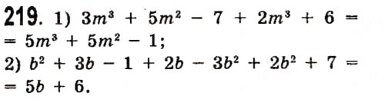

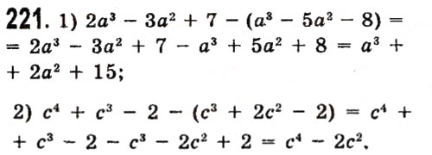

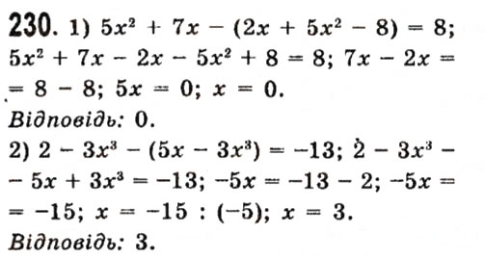

**IІI. Актуалізація опорних знань**

***Виконання усних вправ***

1. Обчисліть: -7+3; -7-3; 3-7; 57 – 29; 57 – 89; –5,7 + 2,9; 5,7 – 29;  – 0,4; – – 0,4.
2. Спростіть: 3*х* ∙ 2*у*2*х;* 5х3-4х3+2х+3.
3. Чи правильна рівність? Якщо ні, знайдіть та виправі є помилку.

1) (–5*х*2 + 2*ху* – 4) + (4*х*2 – 6*ху*) = –5*х*2 + 2*ху* – 4 – 4*х*2 – 6*ху*;

2) (–5*а*2 + 1) – (8*а*2 + 4*аb*) = –5*а*2 – 1 + 8*а*2 – 4*аb*;

3) 3*а*2 – 7*а* + 1 = 3*а*2 – (–7*а* – 1);

4)  = *а ∙ b* ∙ *а* ∙ (*а*2*b*).

1. Розв'яжіть рівняння: *х* – 0,3 = 5; *x +* 0,3 = –5.

Яким правилом, відомим вам з молодшої школи, ви користувалися?

**IV. Узагальнення знань. Засвоєння та розширення вмінь**

Перед виконанням вправ акцентуємо на тому, що ми маємо у своє­му арсеналі правила (алгоритми) 2-х взаємообернених дій:

* 1. додавання та віднімання многочленів;
  2. заключення членів многочлена в дужки.

Але при цьому перетворення дещо схожі, тобто залежно від знака, що стоїть перед дужками, знаки доданків у дужках або не змінюються, або змінюються на протилежні. Тому роботу з виконання обох видів завдань починаємо саме з визначення знака перед дужками.

***Виконання письмових вправ***

№231, 235, 226, 246, 252

**V. Діагностика засвоєння знань та вмінь**

***Самостійна робота***

***І варіант ІІ варіант***

***Зведіть до многочлена стандартного вигляду***

|  |  |  |
| --- | --- | --- |
| 1. –2*х* + *х*2 + 3*х*3 – 4*х* – 2*х*2 |  | 1. 7*х*2 – 8*х*3 – 5*х*2 + *х* + *х*3 |
| 1. 3*х* ∙ 2*у*2*х* – 8*х*2*у* – 3*у*2 ∙ 5*х*2 |  | 1. 3*х*2 ∙ 5*ху* – 17*ху* – 3*у ∙* 6*х*3 |
| 1. (12 – 3*x*) + (2*х* + 1) |  | 1. (5 – 2*x*) + (3*х* + 2) |
| 1. (3*x* + 2) + (2*х* + 1) |  | 1. (3*x* – 1) – (2*x* – 1) |
| 1. *-х +* 1 + (2*х +* 1) |  | 1. -2*x* – 1 + (*x* + 1) |
| 1. 1 – (2*x* + 1) |  | 1. 2 – (*x* + 3) |
| 1. - (*x* – 1) + (2*х* – 1) |  | 1. - (1 *– х*) + (*х –* 1) |
| 1. 3*x* – (*x* – 1) |  | 1. 3*х* – (4*x* – 1) |
| 1. - (5*x* – 2) – (2*x* – 3) |  | 1. - (6*x* + 2) – (3*x* – 1) |
| 1. *х*2 – 5*х* – 7 – ( *х* – 3*х*2 + 1) |  | 1. *х*2 – *х* + 2 + ( 7 – 8*х* – 10*х*2) |

**VI. Підсумок уроку**

Проведення самоперевірки та самоцінювання виконаних робіт.

**VII. Домашнє завдання**

№232, 241,247(1)